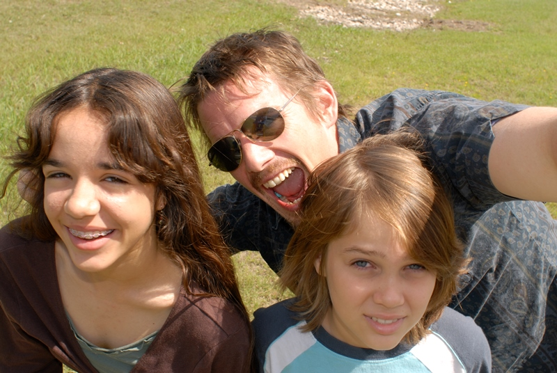
Chlapectví
(Boyhood)
Premiéra: 14. 8. 2014

UIP/Universal, USA, 2014
Režie: Richard Linklater
Scénář: Richard Linklater
Kamera: Lee Daniel, Shane F. Kelly
Hrají: Ellar Coltrane, Lorelei Linklater, Ethan Hawke, Patricia Arquette

Něžný, vtipný, chytrý a melancholický film plný krásy a lidskosti
Chlapectví je výjimečný film. Příběh o dospívání jednoho obyčejného kluka chtěl režisér Richard Linklater (Před soumrakem, Před půlnocí) natočit co nejpoctivěji, i proto na něm pracoval dvanáct let. Každý rok, na tři až čtyři natáčecí dny, se sešla tatáž sestava herců a tvůrců, aby natočila další střípek do jedné životní mozaiky. Výsledkem je snímek, který je neobyčejný svou obyčejností a také tím, jak neuvěřitelně pestrou škálu emocí dokáže ze svých diváků vydolovat.
Mason (Ellar Coltrane) je sympatický šestiletý kluk, který po rozvodu rodičů žije se starší sestrou Sam (Lorelei Linklater) a mámou (Patricia Arquette). S tátou (Ethan Hawke) se ale obě děti pravidelně vídají a mají s ním kamarádský vztah. Taková je Masonova výchozí životní situace, z níž se vydává vstříc pubertě, dospívání a dospělosti. Po cestě míjí spousty známých a přátel, prvních a druhých lásek, konfliktů a usmiřování se sestrou a matkou a dalších životních křižovatek, které všichni tak důvěrně známe.
Natáčení podobných filmů netrvá nikdy víc než pár týdnů či měsíců a časový posun se řeší obvykle tím, že se v téže roli obvykle vystřídá víc herců. V tom je Linklaterova práce unikátní. Musel vsadit na to, že šestiletý kluk, kterého najde, s ním bude chtít to dvanáctileté dobrodružství absolvovat, že dospělí herci si každý rok najdou okénko v diářích, že se najde filmový producent bláznivý natolik, že bude dobrovolně sypat peníze do projektu, jehož výsledek je víc než nejasný. „Nejen že jsem se sám rozhodl učinit krok do neznáma, ale musel jsem přesvědčit celou řadu lidí, že vyrazili se mnou a celou tu dobu nezakolísali,“ vzpomíná režisér.
Vyplatilo se. Filmoví recenzenti i obyčejní diváci se předhánějí v superlativech a v údivu nad tím, jak může v záplavě drahých trikových produkcí tak mimořádně zapůsobit film, který je „jen“ o životě.

Přístupnost: nevhodné pro děti do 12 let
Žánr: drama
Verze: anglicky s českými titulky
Stopáž: 166 min
Formát: 2D DCP
Monopol do: 14. 8. 2017
Propagace: plakáty A1, plakáty A3, fotosky, tisk, rozhlas, internet
Programování: Zuzana Černá, tel: 582 365 576, GSM: 602 836 993, cerna@cinemart.cz

